

**Ficha Técnica**

**Equipe Responsável pela Elaboração**

Lino, Miro Pedro Tipaneque :

Nhachengo, Diana Lina Fumo:

Nhambombe Júnior, Amosse Jasse Mahanche:

Sabão, Karen Flora da Cruz:

Tembe, Hector Vanilson Víctor: Programador

**Público Alvo**

Este manual destina-se ao stakeholders do sistema em desenvolvimento: Gerentes do hospital, recepcionistas, pacientes e outros.

Versão 1.0 – maputo, maio de 2024

Dúvidas, críticas e sugestões devem ser encaminhadas por escrito para o seguinte endereço eletrônico:

vanilsonhector@gmail.com

Recomendamos que o assunto seja identificado com o título desta obra. Alertamos ainda para a importância de se identificar o endereço e o nome completos do remetente para que seja possível o envio de respostas.

Windows e Microsof Word são marcas registradas da Microsoft Corporation

**Sumário**

**Visão geral deste documento 1**

1. Identificação dos Requisitos 1

2. Prioridades dos Requisitos 1

**Referências 2**

**Abrangência e sistemas relacionados 1**

**Descrição dos usuários 1**

1. <Opcional> <Nome de um tipo específico de usuário> 1

2. <Opcional> <Nome de outro tipo específico de usuário > 2

3. … 2

**<Nome de subseção para agrupar casos de uso correlacionados> 1**

**Usabilidade 2**

**Confiabilidade 2**

**Desempenho 2**

**Segurança 2**

**Escalabilidade 2**

**Manutenção 3**

**Diagrama de casos de uso 1**

**Diagrama de Classes 2**

**Diagrama de Objectos 3**

**Diagramas de Actividade 4**

**Diagrama de Sequencias 8**

**Diagrama de Estados 11**

**Diagrama de Componentes 15**

**Diagrama de Implantacão 16**

1. **Introdução**

Este manual tem como objetivo fornecer orientações abrangentes e recursos práticos para o efetivo gerenciamento de desastres naturais por meio do uso do **Sistema de Gestão de Consultas Médicas**. Ele aborda desde a divulgação de informações sobre desastres até a coordenação de recursos e a comunicação entre diferentes entidades envolvidas nesse processo.

Este documento especifica o sistema de Gestão de Consultas Médicas, fornecendo aos desenvolvedores as informações necessárias para o projeto e implementação, assim como para a realização dos testes e homologação do sistema..

* 1. **Visão geral deste documento**

O presente documento está organizado em seções que abordam diferentes aspectos do **Sistema de Gestão de Consultas Médicas** e seu uso no gerenciamento de consultas médicas.

Esta introdução fornece as informações necessárias para fazer um bom uso deste documento, explicitando seus objetivos e as convenções que foram adotadas no texto, além de conter uma lista de referências para outros documentos relacionados. As demais seções apresentam a especificação do sistema de Gestão de Consultas Médicas e estão organizadas como descrito abaixo.

* **Seção 2** – Descrição geral do sistema: apresenta uma visão geral do sistema, caracterizando qual é o seu escopo e descrevendo seus usuários.
* **Seção 3** – Requisitos funcionais (casos de uso): especifica todos os requisitos funcionais do sistema, descrevendo os fluxos de eventos, prioridades, atores, entradas e saídas de cada caso de uso a ser implementado.
* **Seção 4** – Requisitos não funcionais:especifica todos os requisitos não funcionais do sistema, divididos em requisitos de usabilidade, confiabilidade, desempenho, segurança, distribuição, adequação a padrões e requisitos de hardware e software.
* **Seção 5** – Descrição da interface com o usuário:apresenta desenhos, figuras ou rascunhos de telas do sistema.
  + 1. **Identificação dos Requisitos**

Por convenção, a referência a requisitos é feita através do nome da subseção onde eles estão descritos, seguido do identificador do requisito, de acordo com o esquema abaixo:

[nome da subseção.identificador do requisito]

Por exemplo, o requisito [Recuperação de dados.RF016] está descrito em uma subseção chamada “Recuperação de dados”, em um bloco identificado pelo número [RF016]. Já o requisito não funcional [Confiabilidade.NF008] está descrito na seção de requisitos não funcionais de Confiabilidade, em um bloco identificado por [NF008].

* + 1. **Prioridades dos Requisitos**

Para estabelecer a prioridade dos requisitos foram adotadas as denominações “essencial”, “importante” e “desejável”.

* **Essencial** é o requisito sem o qual o sistema não entra em funcionamento. Requisitos essenciais são requisitos imprescindíveis, que têm que ser implementados impreterivelmente.
* **Importante** é o requisito sem o qual o sistema entra em funcionamento, mas de forma não satisfatória. Requisitos importantes devem ser implementados, mas, se não forem, o sistema poderá ser implantado e usado mesmo assim.
* **Desejável** é o requisito que não compromete as funcionalidades básicas do sistema, isto é, o sistema pode funcionar de forma satisfatória sem ele. Requisitos desejáveis são requisitos que podem ser deixados para versões posteriores do sistema, caso não haja tempo hábil para implementá-los na versão que está sendo especificada.
  1. **Referências**

<Esta seção deve prover uma lista de todos os documentos relacionados a este documento. Complete e/ou adapte o texto abaixo para fornecer essas informações. Não esqueça de inserir uma referência para o glossário.>

Documentos relacionados ao <Nome do sistema> e/ou mencionados nas seções a seguir:

1. Título; Número (se aplicável); Data; Instituição, divisão ou equipe responsável pelo documento; Link para o documento (se aplicável);
2. Título; Número (se aplicável); Data; Instituição, divisão ou equipe responsável pelo documento; Link para o documento (se aplicável);
3. …

**Capítulo**

1. **Descrição geral do sistema**

<Descreva aqui, em linhas gerais, os objetivos do sistema, comunicando o propósito da aplicação e a importância do projeto para todas as pessoas envolvidas.

Se for necessário apresentar detalhes mais técnicos sobre o sistema, você também pode usar esta seção para descrever em linhas gerais a arquitetura do sistema, indicando seus módulos principais, o uso (se existir) da Internet ou outra rede de comunicação, componentes *on-line* e *off-line*, e a interação (se existir) com outros sistemas. Use um diagrama se achar conveniente.>

* 1. **Abrangência e sistemas relacionados**

<Nesta seção, descreva em linhas gerais o que o sistema irá fazer (suas principais funcionalidades) e o que ele **não** irá fazer (escopo negativo), deixando claro se o sistema irá interagir com outros sistemas relacionados ou se ele é independente e totalmente auto-contido.

As funcionalidades principais do sistema devem ser apenas citadas, para dar uma idéia geral ao leitor dos serviços que serão fornecidos pelo sistema. Os detalhes serão fornecidos posteriormente, na seção 3 deste documento. Funcionalidades que a princípio seriam da alçada do sistema e que não serão implementadas também devem ser listadas, registrando-se o motivo pela qual elas não serão contempladas (porque serão fornecidas por outros sistemas relacionados, por exemplo, ou porque serão implementadas apenas em projetos futuros).

Se o sistema for independente e totalmente auto-contido diga isso explicitamente, caso contrário, liste e descreva brevemente os outros sistemas com os quais este sistema deve interagir, explicando, de maneira geral, quais os papéis de cada um e o meio de comunicação entre eles.>

* 1. **Descrição dos usuários**

<Para efetivamente prover produtos e serviços que atendam às necessidades dos usuários, é necessário entender os desafios que eles enfrentam para executar suas funções. Esta seção deve descrever os futuros usuários do sistema e os principais problemas que limitam sua produtividade.

O grau de detalhamento necessário nas descrições depende do sistema que você está especificando. Em projetos onde a equipe já acumulou um bom conhecimento dos usuários, uma breve descrição de suas características gerais é suficiente. Em projetos onde não se tem muita informação sobre os usuários do sistema, deve-se descrever as características específicas de cada usuário nas subseções a seguir.

Descreva os aspectos gerais, relacionados a todos os usuários, aqui. Depois, se for necessário, descreva nas subseções abaixo as características específicas de cada usuário.>

* + 1. **<Opcional> <Nome de um tipo específico de usuário>**

<Se for conveniente fornecer mais detalhes sobre um tipo específico de usuário, use esta subseção para descrevê-lo.>

* + 1. **<Opcional> <Nome de outro tipo específico de usuário >**

<Prossiga no detalhamento das características dos usuários, descrevendo todos os tipos de usuário que for necessário, cada um em uma subseção.>

* + 1. **…**

**Capítulo**

1. **Requisitos funcionais (casos de uso)**

<Nesta seção, apresente todos os requisitos funcionais, ou casos de uso, do sistema. Em sistemas grandes é comum haver muitos casos de uso e, para facilitar a visualização deste documento, você pode agrupá-los em subseções de casos de uso correlacionados. Os nomes das subseções devem ser únicos e pequenos (3 palavras no máximo) e podem ser formados por palavras, números e/ou abreviações.

Cada um dos casos de uso deve ser descrito em umbloco específico, seguindo o modelo descrito abaixo. O identificador do bloco deve conter o número do caso de uso (por exemplo, [RF001]) e o seu nome. Se os casos de uso forem agrupados em subseções específicas, a numeração deles deve ser reiniciada a cada subseção (dentro de uma mesma subseção, todo caso de uso deve ter um número de identificação único).

Quando a primeira versão deste documento for disponibilizada para a equipe de desenvolvimento, os nomes das subseções e os números dos casos de uso não devem ser modificados ou reaproveitados, para não invalidar referências externas feitas a eles.>

* 1. **<Nome de subseção para agrupar casos de uso correlacionados>**

<Utilize este espaço para descrever características comuns dos casos de uso desta seção, explicitando o motivo do seu agrupamento em uma seção única.

Se todos os casos de uso desta seção estiverem relacionados com o mesmo ator você pode informar isso aqui, especificando qual é o ator em questão, e eliminar o campo “Ator:” das descrições dos casos de uso feitas nos blocos a seguir.>

**Caso de Uso 1: Fazer Login**

* Descrição: Este caso de uso descreve o processo pelo qual um usuário (paciente) realiza login no sistema. O usuário fornece suas credenciais de acesso (como nome de usuário e senha) e o sistema autentica as informações, permitindo o acesso às funcionalidades do sistema, conforme os privilégios do usuário.
* **Ator: Paciente**



* **Entradas e pré-condições:**

1. O paciente deve fornecer seu nome de usuário registrado no sistema.
2. O paciente deve fornecer sua senha correspondente.

* **Saídas e pós-condições:**

1. O sistema autentica as credenciais do usuário com sucesso.
2. O sistema redireciona o usuário para a página inicial ou para a página de destino apropriada após o login.

* **Fluxo de eventos principal:**

1. O usuário acessa a interface de login do sistema.
2. O sistema solicita o nome de usuário e a senha do usuário.
3. O usuário fornece o nome de usuário e a senha.
4. O sistema verifica as credenciais fornecidas pelo usuário.
5. O sistema autentica as credenciais e permite o acesso ao sistema.

* **Fluxos secundários (alternativos e de exceção):**
* Se as credenciais fornecidas pelo usuário estiverem incorretas, o sistema exibe uma mensagem de erro e solicita que o usuário tente novamente.
* Se o usuário esquecer a senha, o sistema deve fornecer uma opção para redefinir a senha por meio de um processo de recuperação de senha seguro.

**Caso de Uso 2: Marcar Consulta**

* Descrição: Este caso de uso descreve o processo pelo qual um paciente agenda uma consulta médica. O paciente seleciona uma data e hora disponíveis, fornece informações pessoais necessárias e recebe uma confirmação de agendamento.
* **Actor: Paciente**



* **Entradas e pré-condições:**

1. O paciente deve selecionar a data e hora desejadas para a consulta.
2. O paciente deve fornecer informações pessoais necessárias para o agendamento, como nome, número de telefone e informações de seguro, se aplicável.
3. O sistema deve ter disponibilidade na data e hora selecionadas.

* **Saídas e pós-condições**:

1. O sistema registra o agendamento da consulta com sucesso.
2. O sistema envia uma notificação de confirmação ao paciente, com os detalhes da consulta.

* **Fluxo principal de eventos**:

1. O paciente acessa a interface de agendamento.
2. O paciente seleciona a data e hora desejadas para a consulta.
3. O paciente fornece suas informações pessoais necessárias.

O sistema verifica a disponibilidade da data e hora selecionadas

1. Se a data e hora estiverem disponíveis, o sistema registra o agendamento da consulta.
2. O sistema envia uma notificação de confirmação ao paciente, com os detalhes da consulta.
3. Caso a data e hora não estejam disponíveis, o sistema notifica o paciente sobre a impossibilidade de agendar naquele momento e solicita que ele escolha uma data/hora alternativa.

* **Fluxos secundários (alternativos e de exceção):**
* Se o paciente fornecer informações incorretas ou incompletas, o sistema notifica o paciente sobre os dados inválidos e solicita correções antes de prosseguir com o agendamento.
* Se ocorrer uma falha no sistema durante o processo de agendamento, o sistema exibe uma mensagem de erro e permite ao paciente tentar novamente ou entrar em contato com o suporte técnico.

**Caso de uso 3: Cancelar Consulta**

* **Descrição:**Este caso de uso descreve o processo pelo qual um paciente pode cancelar uma consulta agendada no sistema, com a possibilidade adicional de reagendar a consulta durante o processo de cancelamento, além de notificações automáticas e tratamento de exceções para garantir uma experiência suave ao usuário.

**Actor**: Paciente



**Entradas e pré-condições:**

1. O passageiro deve ter uma conta válida no aplicativo de táxi.
2. O passageiro deve ter reservado uma corrida no aplicativo de táxi.
3. A corrida ainda não foi iniciada pelo motorista.

* **Saídas e pós-condições:**

1. A corrida é cancelada com sucesso e o motorista é notificado do cancelamento.
2. O passageiro pode receber uma penalidade financeira pelo cancelamento, dependendo do tempo decorrido desde a reserva.

* **Fluxo principal de eventos:**

1. O paciente acessa a função de cancelamento de consulta no sistema
2. O sistema solicita a identificação da consulta a ser cancelada (número da consulta ou ID do paciente).
3. O paciente fornece a identificação da consulta.
4. O sistema verifica a disponibilidade para cancelamento e confirma a operação.
5. O sistema registra o cancelamento da consulta e emite uma confirmação.

* **Fluxos Secundários (Alternativos e de Exceção):**
* Incluir a possibilidade de reagendar a consulta no mesmo processo de cancelamento, se desejado pelo paciente.
* Emitir notificação automática ao paciente ou ao profissional de saúde sobre o cancelamento da consulta.
* Se o paciente fornecer informações incorretas ou incompletas, o sistema notifica o paciente sobre os dados inválidos e solicita correções antes de prosseguir com o cancelamento
* Se ocorrer uma falha no sistema durante o processo de cancelamento, o sistema exibe uma mensagem de erro e permite ao paciente tentar novamente ou entrar em contato com o suporte técnico.

**Caso de uso 3: Atribuir Sala De Consulta**

* **Descrição:**Este caso de uso descreve o processo pelo qual um paciente pode cancelar uma consulta agendada no sistema, com a possibilidade adicional de reagendar a consulta durante o processo de cancelamento, além de notificações automáticas e tratamento de exceções para garantir uma experiência suave ao usuário.
* **Actor**: Administração do Hospital



* **Pré-condições:**
* **Saídas e pós-condições:**

1. A corrida é cancelada com sucesso e o motorista é notificado do cancelamento.
2. O passageiro pode receber uma penalidade financeira pelo cancelamento, dependendo do tempo decorrido desde a reserva.

* **Fluxo principal de eventos:**

1. O ator acessa a função de atribuição de sala de consulta no sistema.
2. O sistema solicita a identificação da consulta que requer uma sala de consulta.
3. O ator fornece a identificação da consulta.
4. O sistema verifica a disponibilidade das salas de consulta.
5. O ator seleciona uma sala disponível para atribuição.
6. O sistema confirma a atribuição da sala de consulta.
7. O sistema atualiza o registro da consulta com a sala atribuída.

* **Fluxos Secundários (Alternativos e de Exceção):**
* Incluir a notificação automática ao paciente sobre a sala de consulta atribuída.
* Envolver a possibilidade de reagendar a consulta caso não haja salas de consulta disponíveis no momento desejado.

**Caso de uso 5: Atribuir Médico**

* **Descrição:**Este caso de uso descreve o processo pelo qual um paciente pode cancelar uma consulta agendada no sistema, com a possibilidade adicional de reagendar a consulta durante o processo de cancelamento, além de notificações automáticas e tratamento de exceções para garantir uma experiência suave ao usuário.
* **Actor**: Administrador do Sistema



* **Entradas e pré-condições:**

1. O passageiro deve ter uma conta válida no aplicativo de táxi.
2. O passageiro deve ter reservado uma corrida no aplicativo de táxi.
3. A corrida ainda não foi iniciada pelo motorista.

* **Saídas e pós-condições:**

1. A corrida é cancelada com sucesso e o motorista é notificado do cancelamento.
2. O passageiro pode receber uma penalidade financeira pelo cancelamento, dependendo do tempo decorrido desde a reserva.

* **Fluxo principal de eventos:**

1. O administrador acessa a função de atribuição de médico no sistema.
2. O sistema solicita informações sobre a consulta que requer atribuição de médico.
3. O administrador fornece os detalhes da consulta, como data, hora, tipo de consulta, etc.
4. O sistema verifica a disponibilidade dos médicos necessários.
5. O administrador seleciona o médico adequado e disponível para atribuição.
6. O sistema confirma a atribuição do médico à consulta.
7. O sistema atualiza o registro da consulta com o médico atribuído.

* **Fluxos Secundários (Alternativos e de Exceção):**
* Incluir a notificação automática ao paciente sobre o médico atribuído à consulta.
* Caso o médico selecionado não esteja disponível, o sistema notifica o administrador e oferece alternativas de médicos disponíveis.

**Caso de uso 6: Registrar Pacientes**

* **Descrição:**Este caso de uso descreve o processo pelo qual um paciente pode cancelar uma consulta agendada no sistema, com a possibilidade adicional de reagendar a consulta durante o processo de cancelamento, além de notificações automáticas e tratamento de exceções para garantir uma experiência suave ao usuário.
* **Actor**: Recepcionista



* **Entradas e pré-condições:**

1. O passageiro deve ter uma conta válida no aplicativo de táxi.
2. O passageiro deve ter reservado uma corrida no aplicativo de táxi.
3. A corrida ainda não foi iniciada pelo motorista.

* **Saídas e pós-condições:**

1. A corrida é cancelada com sucesso e o motorista é notificado do cancelamento.
2. O passageiro pode receber uma penalidade financeira pelo cancelamento, dependendo do tempo decorrido desde a reserva.

* **Fluxo principal de eventos:**

1. O recepcionista acessa a função de registro de pacientes no sistema.
2. O sistema solicita as informações do paciente a serem registradas, como nome, data de nascimento, contato, etc.
3. O recepcionista fornece as informações do paciente.
4. O sistema valida e registra as informações do paciente.
5. O sistema emite uma confirmação do registro do paciente.

* **Fluxos Secundários (Alternativos e de Exceção):**
* Incluir a possibilidade de verificar se o paciente já está registrado no sistema antes de criar um novo registro.
* Em caso de informações incorretas ou incompletas, o sistema notifica o recepcionista para correção antes de concluir o registro.

**Caso de uso 7: Consultar relatório das consultas anteriores**

* **Descrição:**Este caso de uso descreve o processo pelo qual um paciente pode cancelar uma consulta agendada no sistema, com a possibilidade adicional de reagendar a consulta durante o processo de cancelamento, além de notificações automáticas e tratamento de exceções para garantir uma experiência suave ao usuário.
* **Actor**: Recepcionista



* **Entradas e pré-condições:**

1. O passageiro deve ter uma conta válida no aplicativo de táxi.
2. O passageiro deve ter reservado uma corrida no aplicativo de táxi.
3. A corrida ainda não foi iniciada pelo motorista.

* **Saídas e pós-condições:**

1. A corrida é cancelada com sucesso e o motorista é notificado do cancelamento.
2. O passageiro pode receber uma penalidade financeira pelo cancelamento, dependendo do tempo decorrido desde a reserva.

* **Fluxo principal de eventos:**

1. O recepcionista acessa a função de registro de pacientes no sistema.
2. O sistema solicita as informações do paciente a serem registradas, como nome, data de nascimento, contato, etc.
3. O recepcionista fornece as informações do paciente.
4. O sistema valida e registra as informações do paciente.
5. O sistema emite uma confirmação do registro do paciente.

* **Fluxos Secundários (Alternativos e de Exceção):**
* Incluir a possibilidade de verificar se o paciente já está registrado no sistema antes de criar um novo registro.
* Em caso de informações incorretas ou incompletas, o sistema notifica o recepcionista para correção antes de concluir o registro.

**Capítulo**

1. **Requisitos não funcionais**

<Esta seção deve conter os requisitos não funcionais do sistema. Para uma melhor organização deste documento, utilize as subseções abaixo para agrupar os requisitos não funcionais relacionados. Naturalmente, o número e tipo de subseções utilizadas depende do sistema que está sendo especificado e não é preciso utilizar todas elas. Simplesmente elimine as subseções para as quais não for encontrado nenhum requisito.

Os requisitos não funcionais devem ser identificados com um identificador único, da mesma maneira que os requisitos funcionais (casos de uso). Inicie a numeração com o identificador NF001 e prossiga incrementando os números a medida que forem surgindo novos requisitos não funcionais. Reinicie a numeração em cada subseção. Forneça também um nome para o requisito, como foi feito para os requisitos funcionais.

Descreva o requisito, assinale a sua prioridade e, em seguida, caso o requisito esteja relacionado a um caso de uso ou a um grupo de casos de uso específicos, utilize o campo “**Caso(s) de uso associado(s):**” para identificar o(s) caso(s) de uso correspondente(s). Se for um requisito não funcional do sistema como um todo, esse campo não precisa ser utilizado.>

* 1. **Usabilidade**

A interface do usuário deve ser intuitiva e de fácil navegação, permitindo que usuários com diferentes níveis de habilidade interajam eficazmente com o sistema.

* 1. **Confiabilidade**

- O sistema deve ser robusto e capaz de lidar com picos de tráfego durante períodos de alta demanda, como horários de pico para agendamentos.

- Deve haver um mecanismo de backup regular para garantir a recuperação de dados em caso de falha no sistema

* 1. **Desempenho**

- O sistema deve oferecer tempos de resposta rápidos para agilizar o processo de agendamento e acesso às informações.

- O tempo de carregamento das páginas deve ser otimizado para garantir uma experiência fluida para os usuários.

* 1. **Segurança**

-O acesso às informações médicas deve ser estritamente controlado, com autenticação segura e autorização baseada em níveis de acesso;

-As comunicações entre o cliente e o servidor devem ser criptografadas para proteger dados sensíveis.

* 1. **Escalabilidade**

- O sistema deve ser projetado para escalar conforme o número de usuários e a quantidade de dados aumentam ao longo do tempo;

- Deve ser possível adicionar novos módulos e funcionalidades sem comprometer o desempenho. **Disponibilidade**

- O sistema deve estar disponível 24 horas por dia, 7 dias por semana, para permitir agendamentos online a qualquer momento;

- A disponibilidade do sistema deve ser superior a 99% para garantir acesso contínuo.

* 1. **Manutenção**

- Atualizações e manutenções do sistema devem ser realizadas com o mínimo de impacto nas operações normais;

- Deve haver um plano de contingência para manutenções programadas, com comunicação transparente aos usuários.

Esses requisitos não funcionais são essenciais para garantir a qualidade, confiabilidade, segurança e desempenho do sistema de gestão de consultas médicas. Cada requisito contribui para assegurar que o sistema atenda às necessidades dos usuários e às exigências do ambiente clínico.

**Capítulo**

1. **Protótipo**

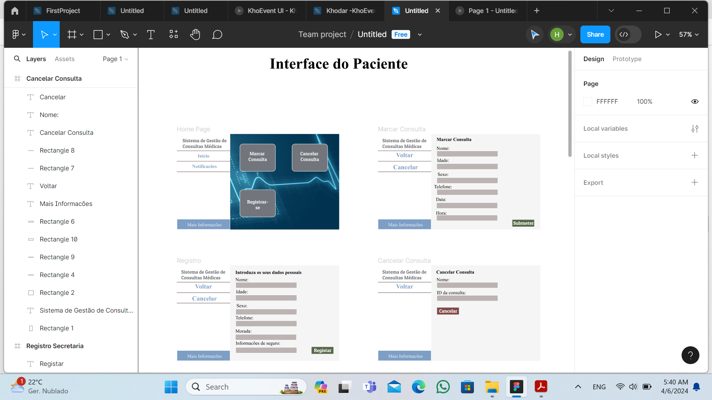

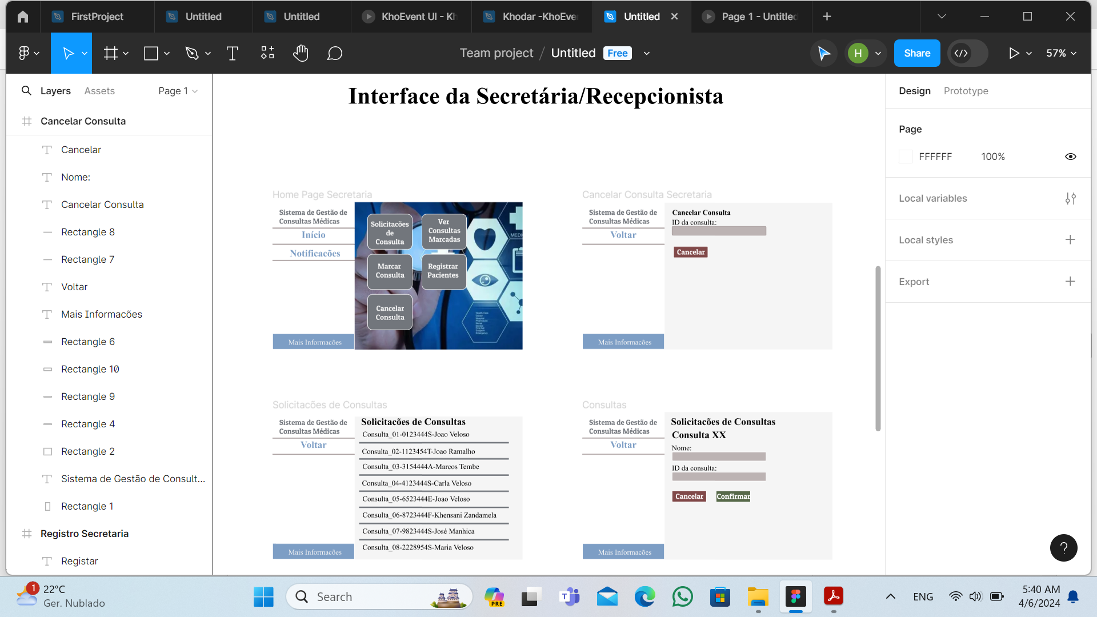

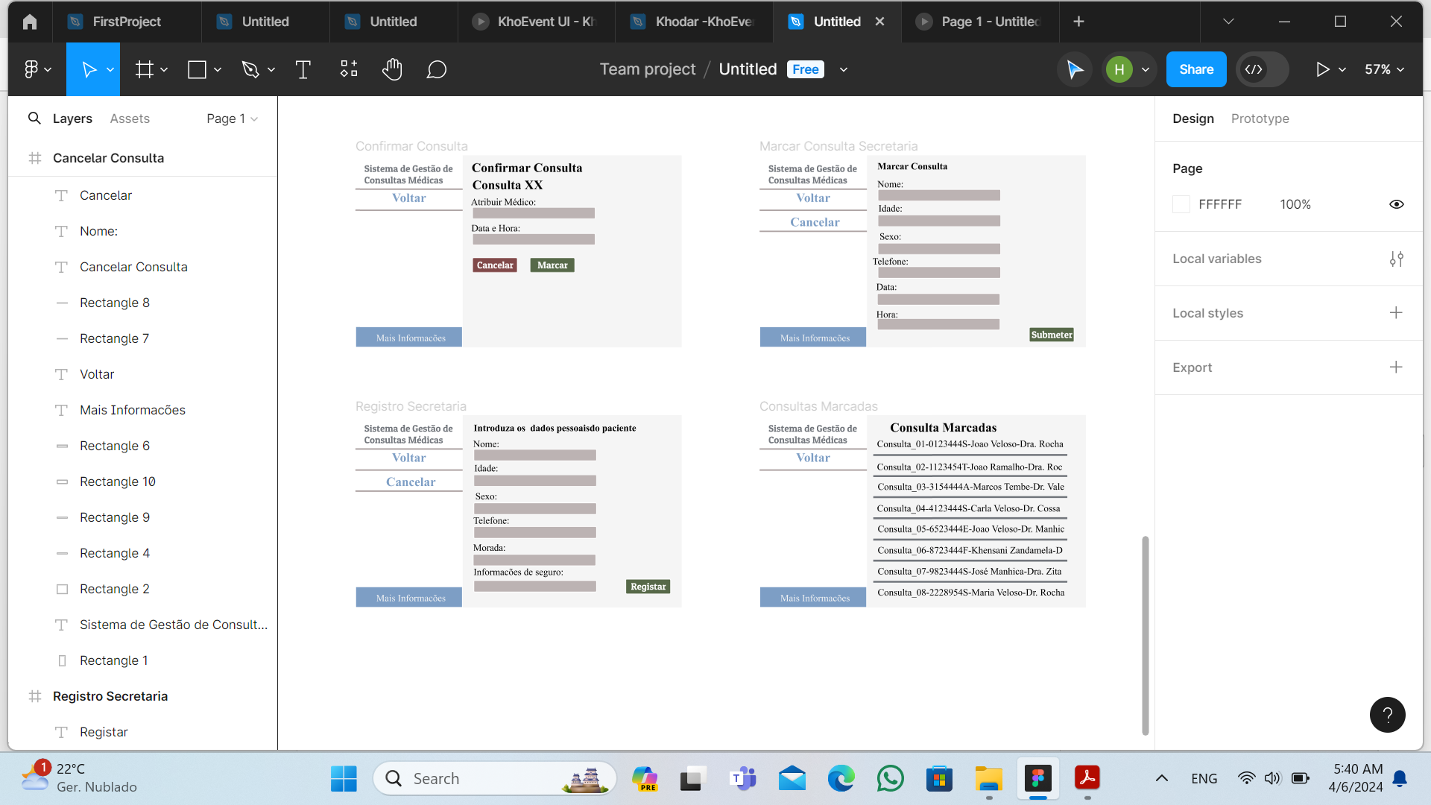

Nas imagens acima mostra-se as telas principais da interface do software.

O design e o protótipo foram criados através da ferramenta **Figma**, que é um programa para fazer designs e protótipos de aplicativos entre outras funcionalidades.

Para poder ver o design mais detalhadamente e testar o protótipo, siga estes passos:

1. Aceder ao link do projecto no figma usando um computador: <https://www.figma.com/file/ygBD3vIM0KTFgMXMZbQoGb/Untitled?type=design&node-id=0%3A1&mode=dev>
2. Desative o modo **dev** clicando no botão onde está a seta vermelha na imagem abaixo:

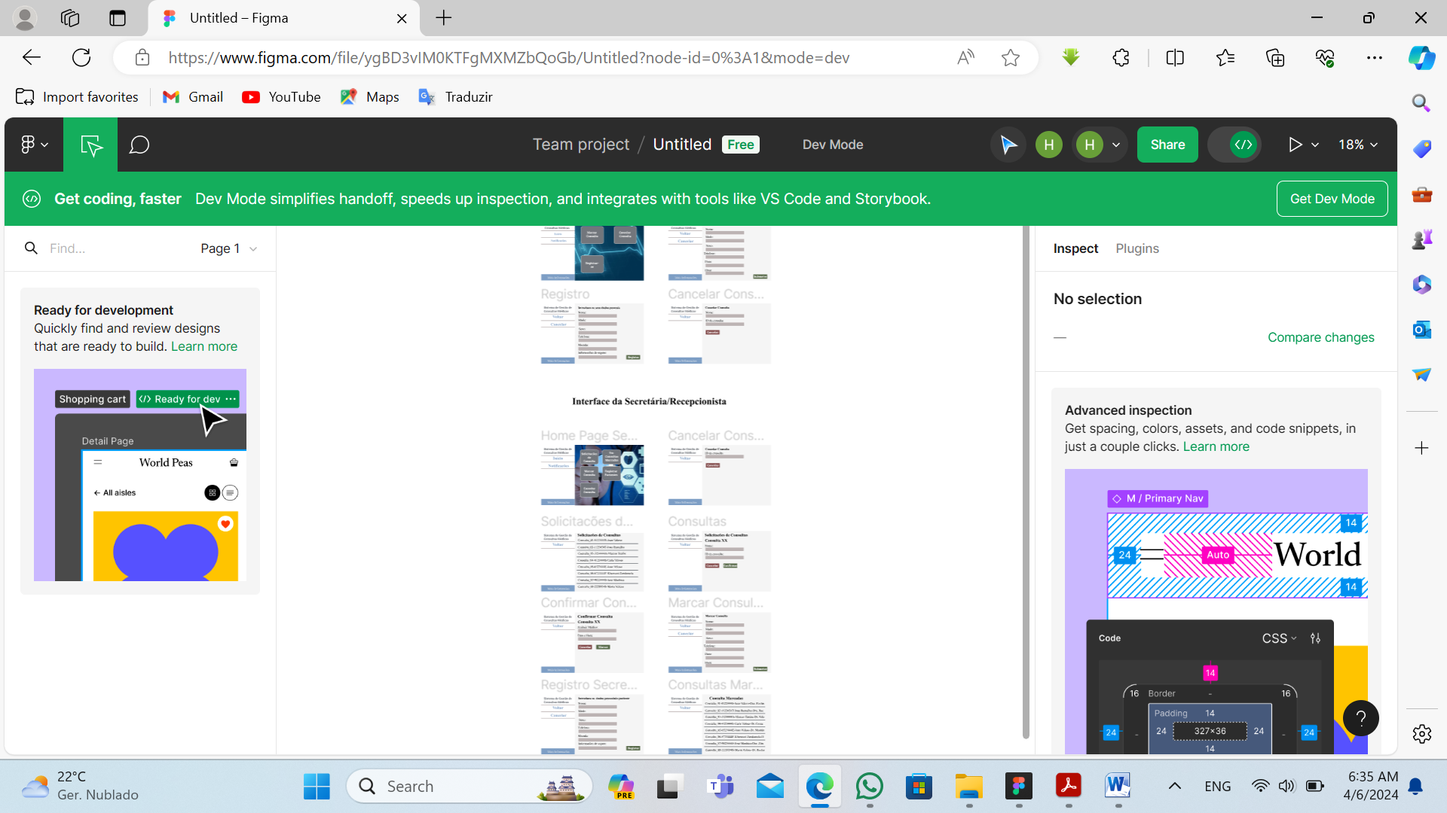

1. Daqui é possível ver todo o design. Para testar o protótipo clique na aba **Prototipe** onde está a seta vermelha na imagem abaixo. E em seguida clique no botão de play para começar o teste, onde tem a seta verde:

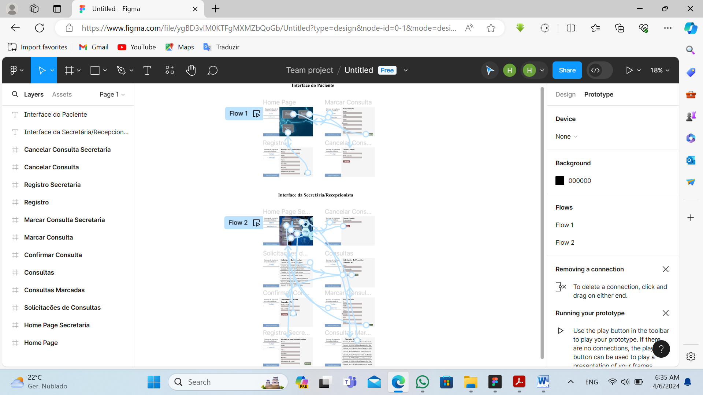

1. Por fim teste o protótipo clicando nos botões. Note que existem dois “Flows”, isto é, dois fluxos de uso: Um para a interface do paciente e outro para a interface do recepcionista. Teste cada um deles de cada vez.

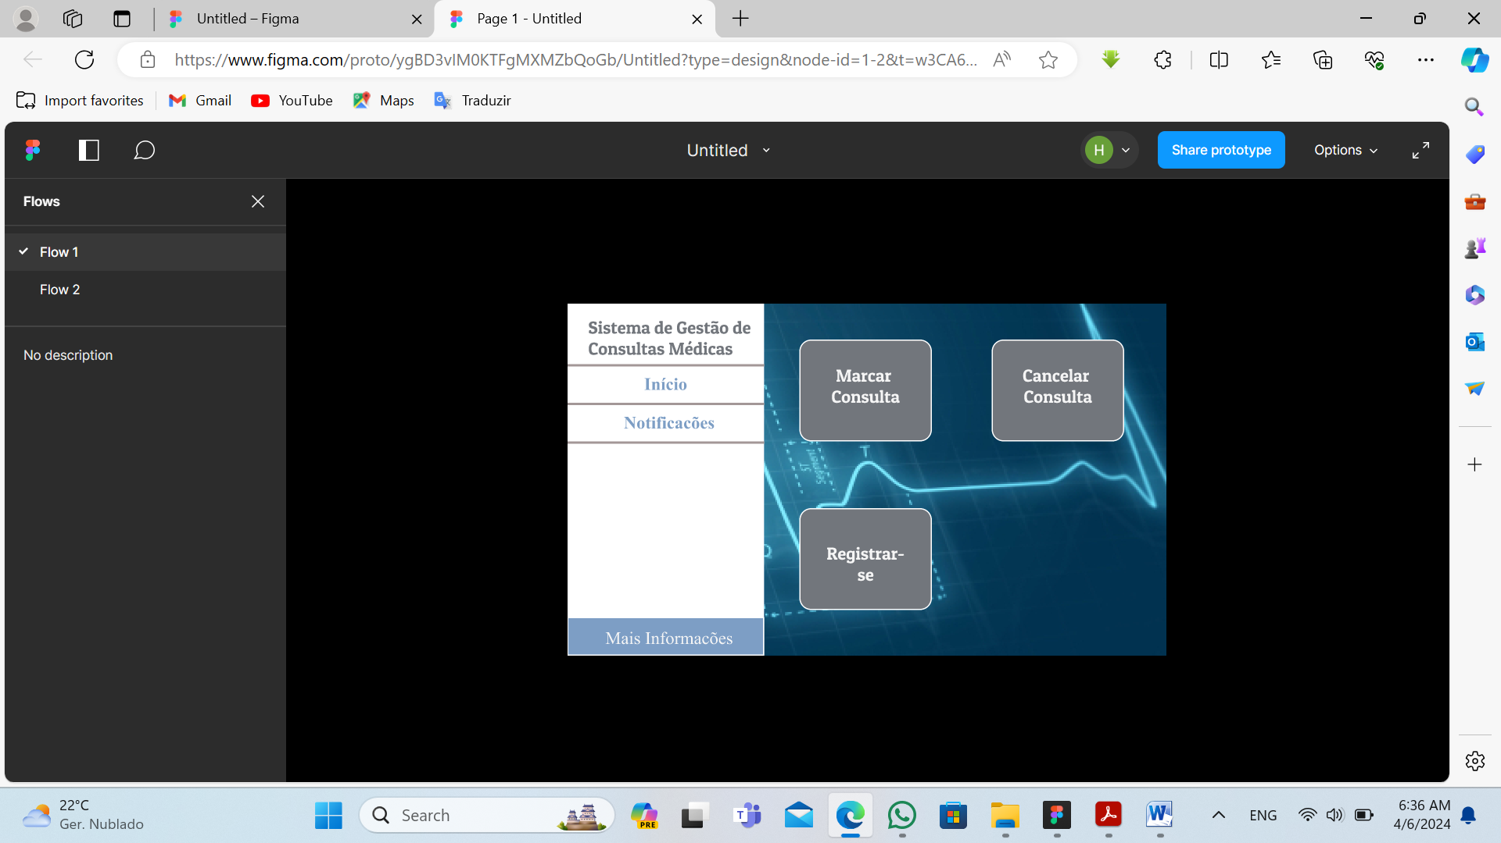

**OBS:** Este protótipo não representa todas as funcionalidades do software, apenas uma parte essencial dele para que se possa ter uma ideia de como ele será visualmente e como funcionará.

**Capítulo 5**

1. **Diagramas UML**

* 1. **Diagrama de casos de uso**

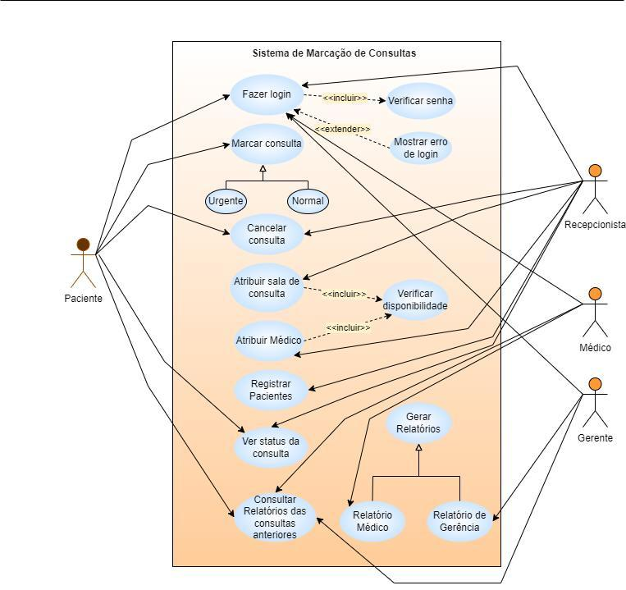

* 1. **Diagrama de Classes**

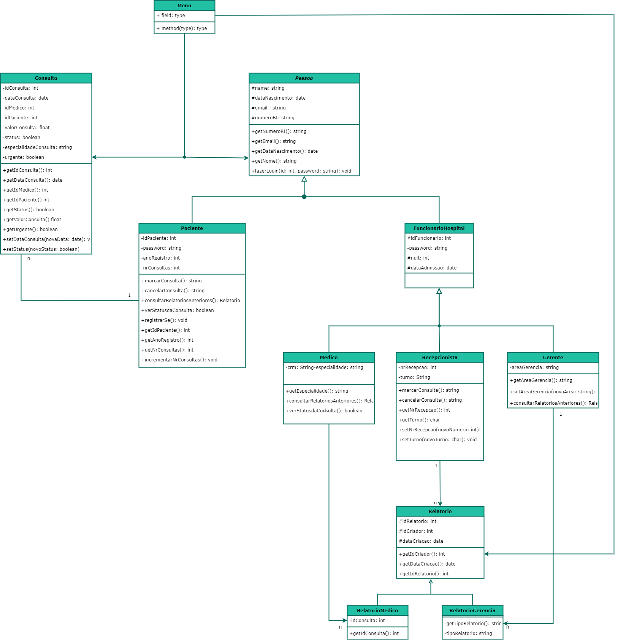

* 1. **Diagrama de Objectos**

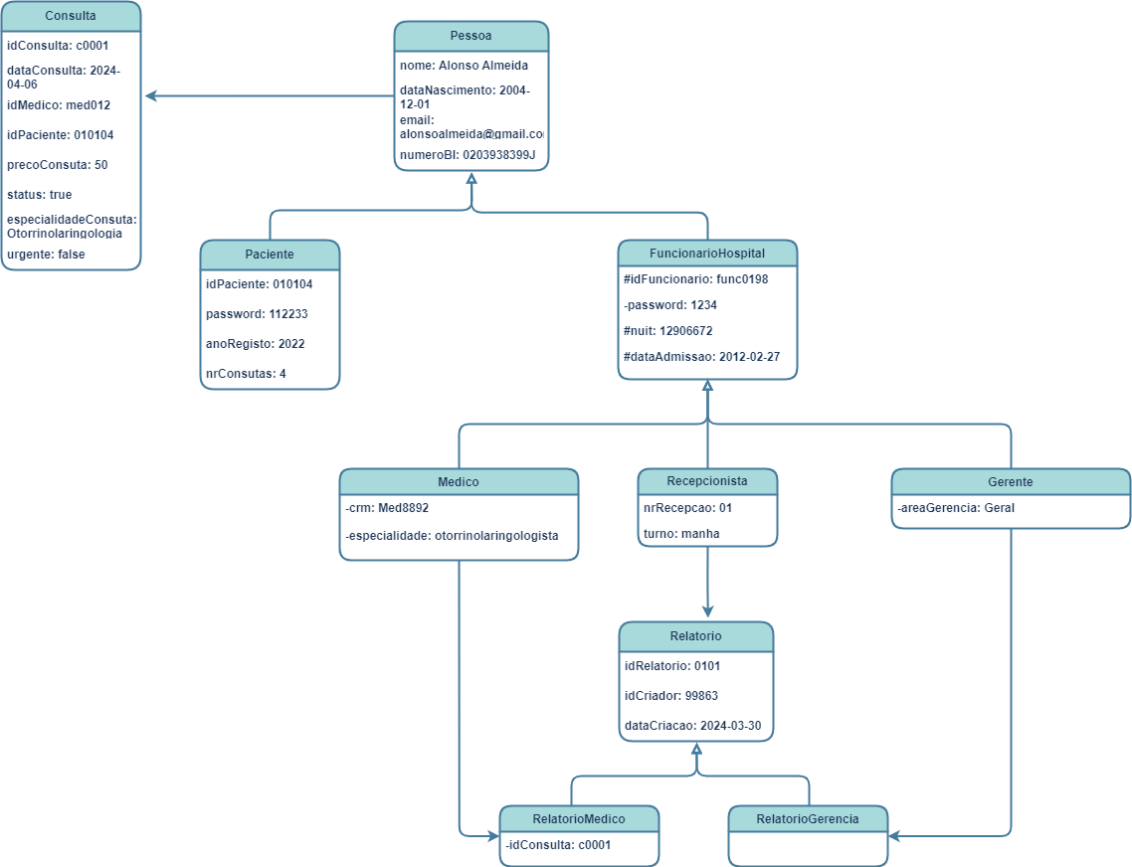

**Diagramas de Actividade**

* + 1. **Marcar Consulta**

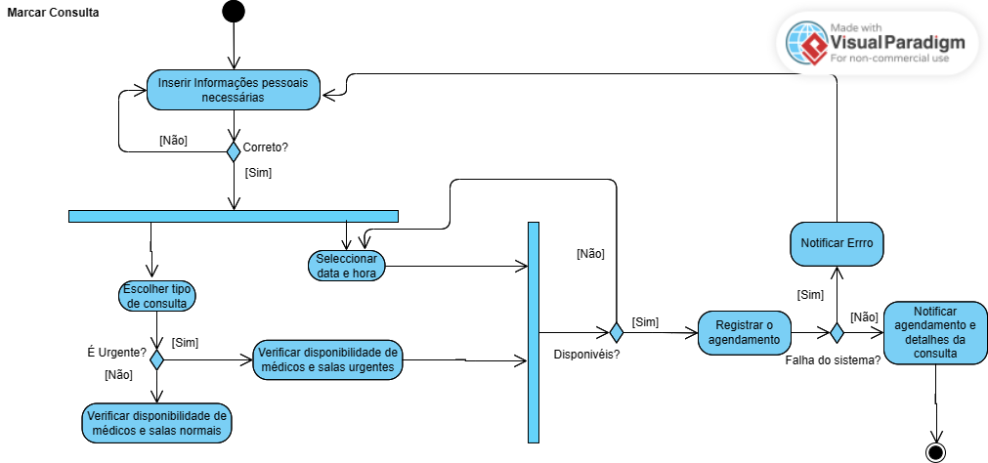

* + 1. **Gerar Relatórios**

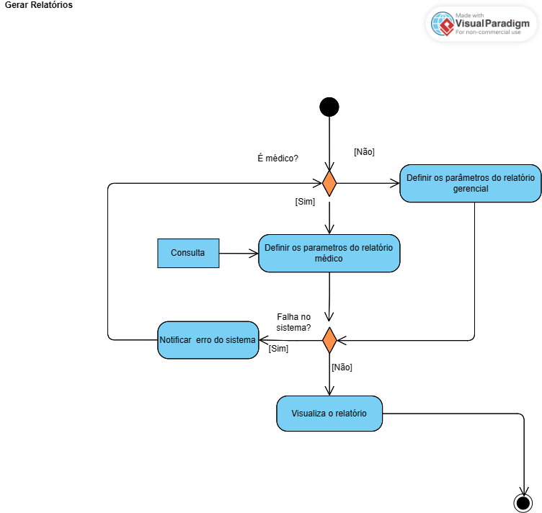

* + 1. **Relatórios Anteriores**

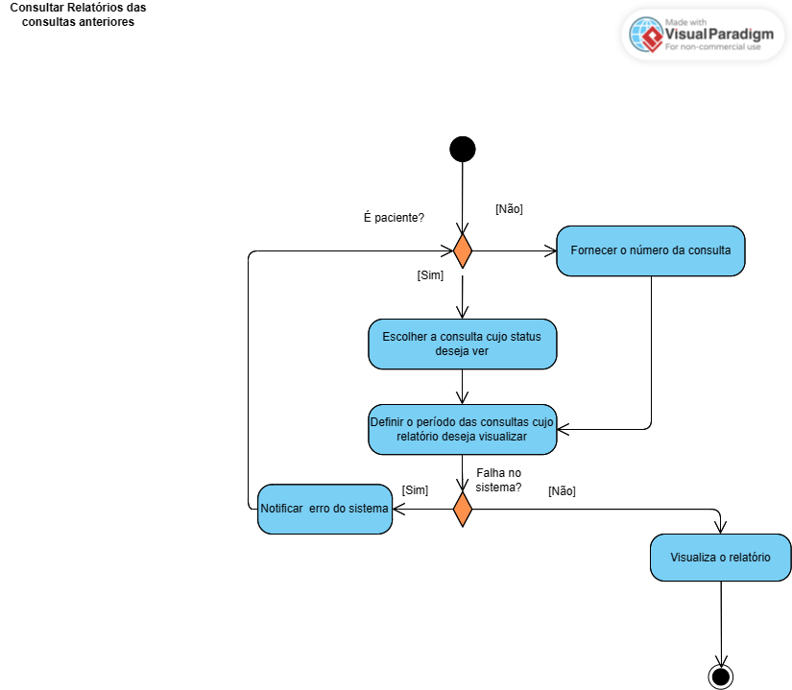

* + 1. **Ver Status de Consulta**

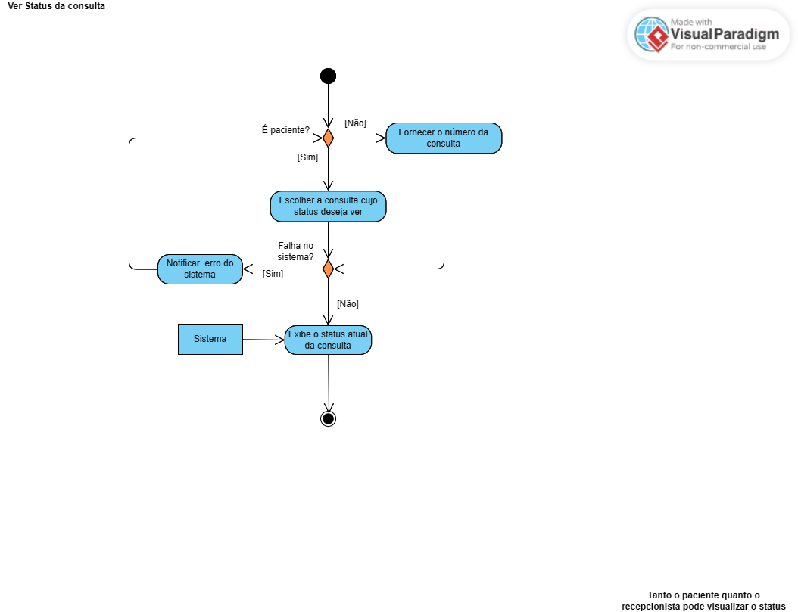

**OBS:** Tanto o paciente quanto o recepcionista podem visualizar o status

* + 1. **Fazer Login**

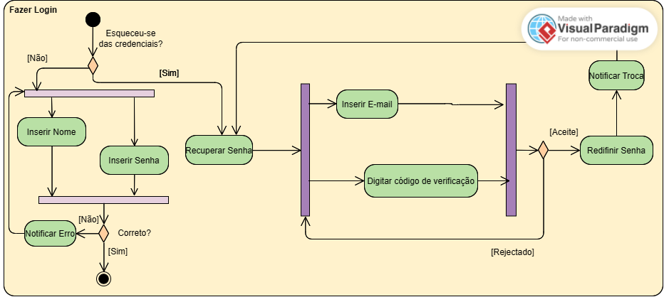

* + 1. **Cancelar Consulta**

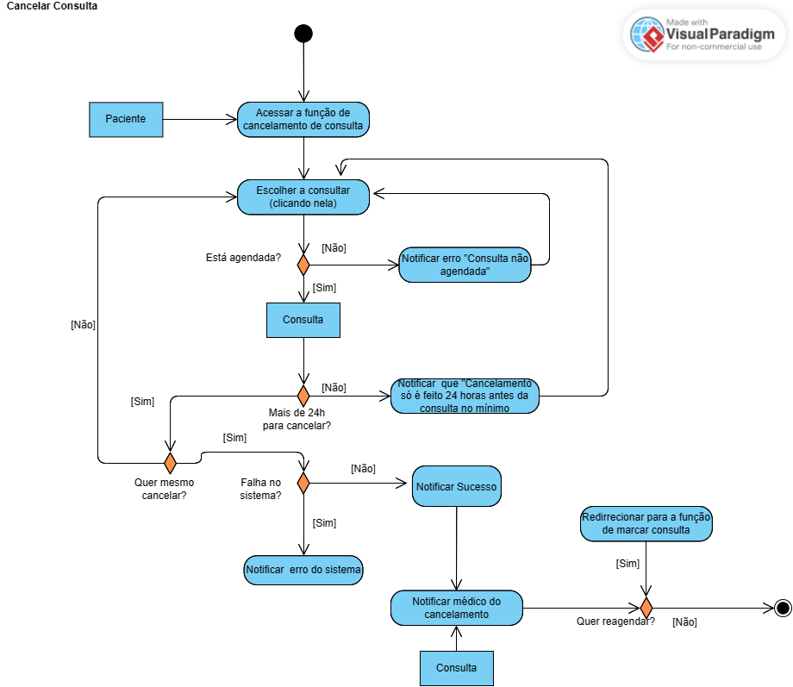

* + 1. **Atribuir Médico**

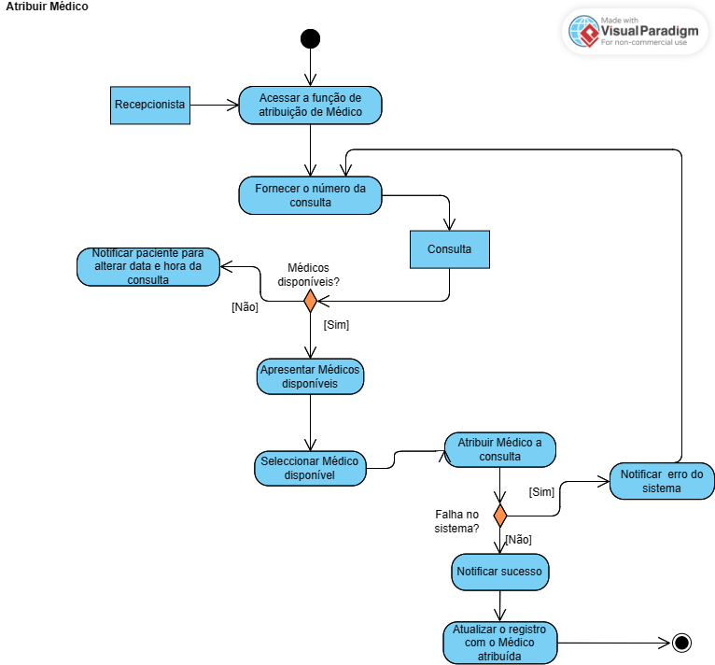

* + 1. **Atribuir sala de consulta**

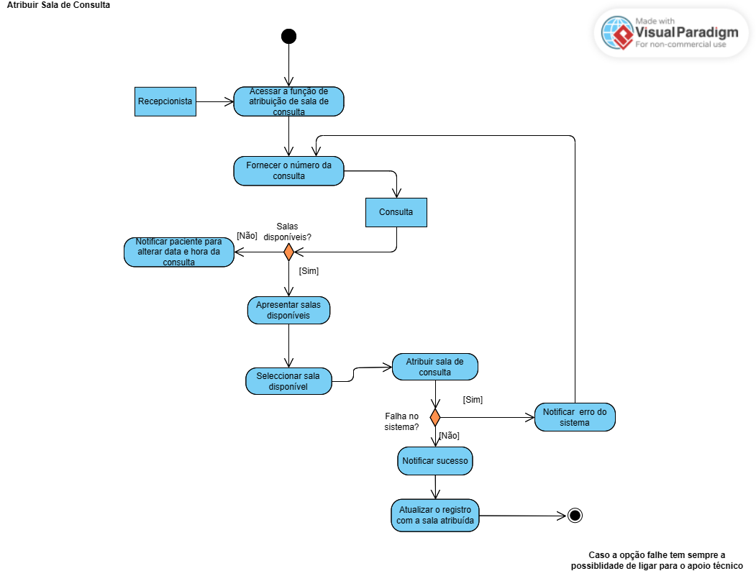

**OBS:** Caso a opção falhe tem sempre a possibilidade de ligar para o apoio técnico

* 1. **Diagrama de Sequencias**

* + 1. **Marcar Consulta**

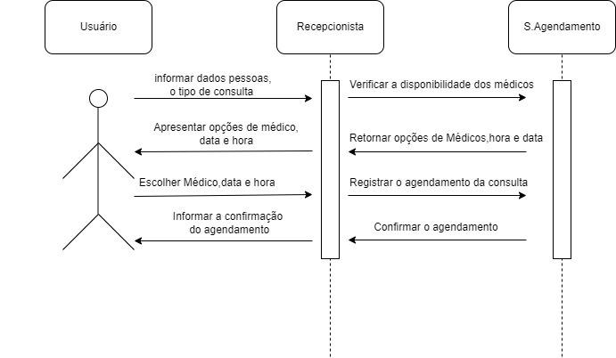

* + 1. **Atribuir Sala**

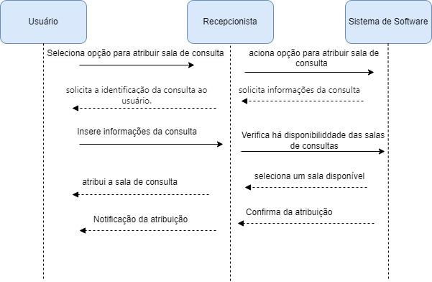

* + 1. **Atribuir Médico**

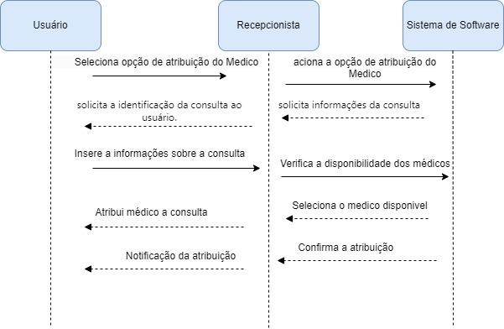

* + 1. **Cancelar Consulta**

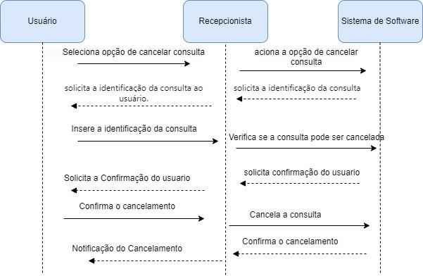

* + 1. **Ver Status de Consulta**

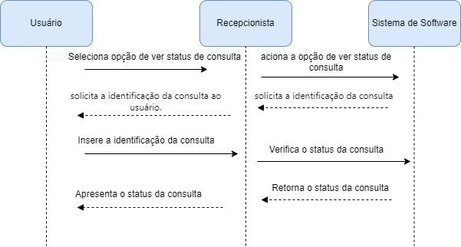

* 1. **Diagrama de Estados**

* + 1. **Marcar Consulta**

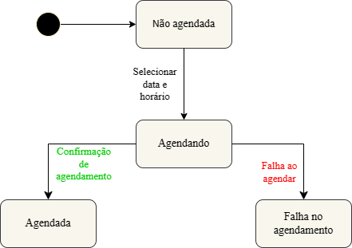

* + 1. **Registrar Paciente**

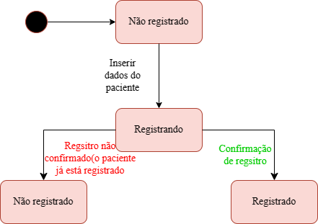

* + 1. **Fazer Login**

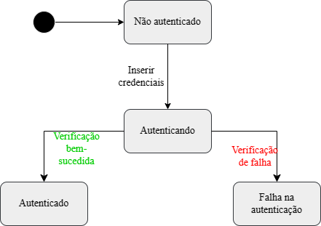

* + 1. **Consultar relatório de consultas anteriores**

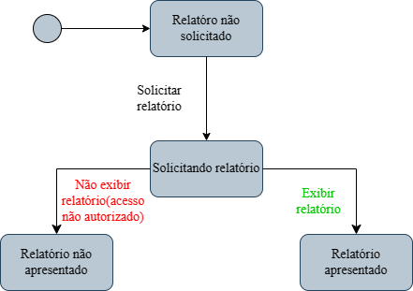

* + 1. **Atribuir Médico**

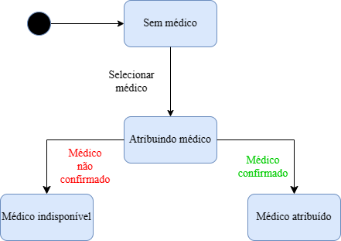

* + 1. **Atribuir sala de consulta**

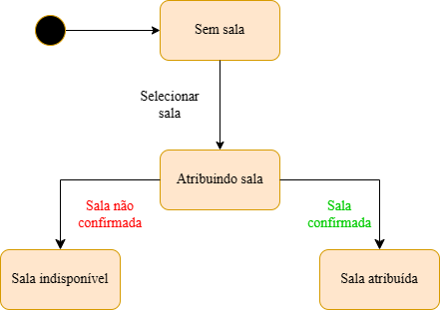

* + 1. **Cancelar consulta**

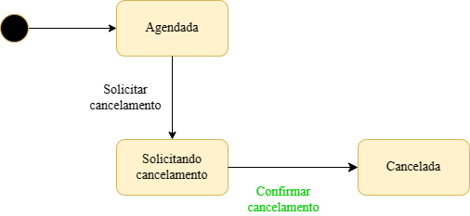

* 1. **Diagrama de Componentes**

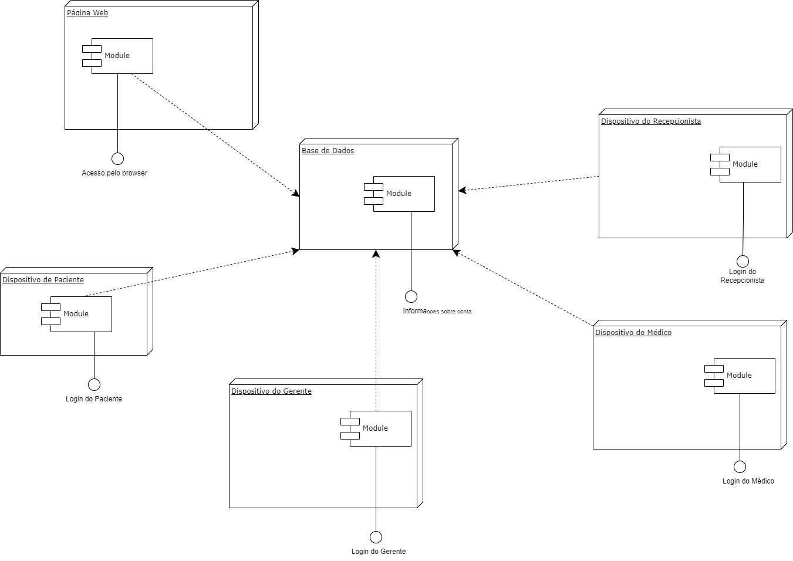

* 1. **Diagrama de Implantacão**

